# HTV.bg mobile APP

1. **Menu -** лист на всички категории (без под-категории)

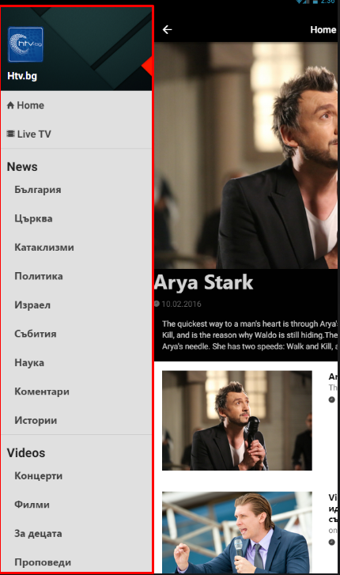

<http://www.htv.bg/rpcdata/categories>  
  
  
{

newsCategories: [  
 {name : "България", id: "bulgaria" },   
 {name : "Църква", id: "church" },  
 ...  
],

videoCategories: [  
 {name : " Концерти", id: " 8" }, // categoryid/8  
 {name : " Филми ", id: " 9" },  
 ...

]

}

1. **Home Page/ News Listing page/ Video Listing page  
   -** ще използваме един и същи дизайн за визуализацията и на 3те страници.   
    Спрямо избраната категория от менюто ще се променя съдържанието

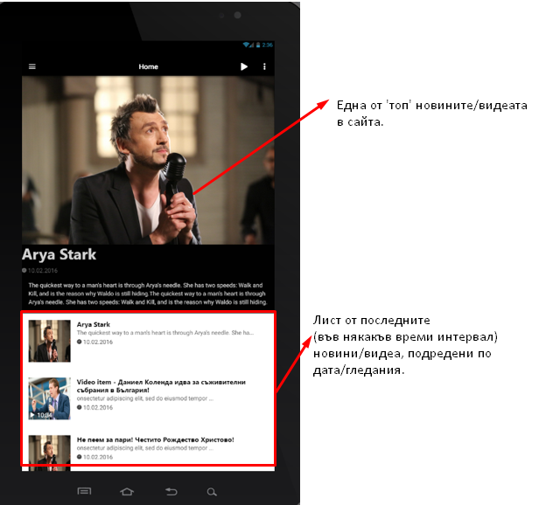

***Примерен формат за листинга:***  
http://www.htv.bg/rpcdata/news?categoryId=’’&count=20 - връща ми лист от последените 20 видеа  
  
newsItems: [  
 {   
 id: '###',

title: 'Не пеем за пари! Честито Рождество Христово!',

subTitle: 'Кампанията има за цел да подкрепи деца в неравностойно',

img: 'img/news.png',

date: '10.02.2016',

isHighlighted: ‘true’, // Ако е възможно да се изведе. ,   
 // If any  
 videoDuration: '03:57', // Ако е възможно да се изведе.   
 videoUrl: 'http://player.vimeo.com/external/85569724... ' ,

views : ‘894’

},  
 ...  
 ]  
  
 http://www.htv.bg/rpcdata/videos?categoryId=’’&count=20 - връща ми лист от последените 20 видеа  
  
  
 videoItems: [  
 {   
 id: '###',

title: 'Историята на Райън Рийс',

text: 'Искате думи, с които да опиша живота си? Бих казал - развлекателе',

img: 'img/video.png',

date: '10.02.2016',  
 videoDuration: '03:57',  
 videoUrl: 'http://player.vimeo.com/external/85569724... ',

views : ‘894’

},  
 ...  
 ]

**3. Item page – Video or News item**http://www.htv.bg/rpcdata/news? Key='###'  
 {

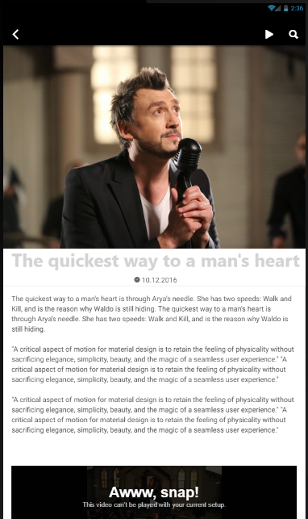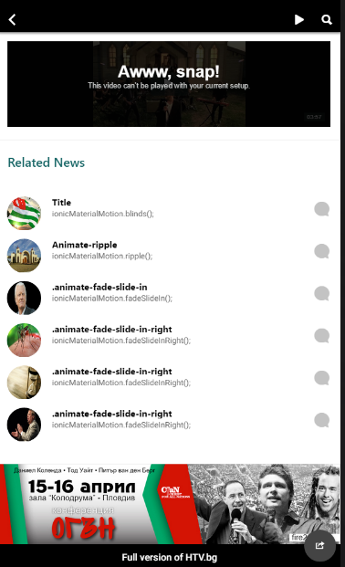

title: 'Не пеем за пари! Честито Рождество Христово!',

subTitle: 'Кампанията има за цел да подкрепи деца в неравностойно',

img: 'img/news.png',

date: '10.02.2016',  
 videoDuration: '03:57', // Ако е възможно да се изведе.   
 videoUrl: 'http://player.vimeo.com/external/85569724... ' ,

views : ‘894’  
 moreNews: [  
 {  
 id: '###',

title: 'Не пеем за пари! Честито’  
 subtitle: 'Кампанията има за цел да подкрепи деца неравностойно',  
 img: 'img/news.png',  
 views : ‘894’

},  
 ...

]  
 }

1. **Search page – търсене в новини и видеа с формат на резултата като в листинг страниците.**

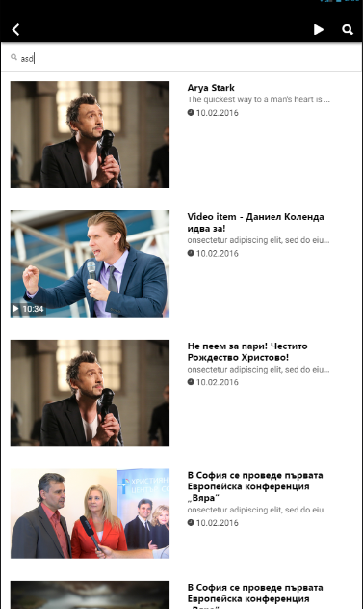

1. **LiveTv – service за програмата вече е наличен.**

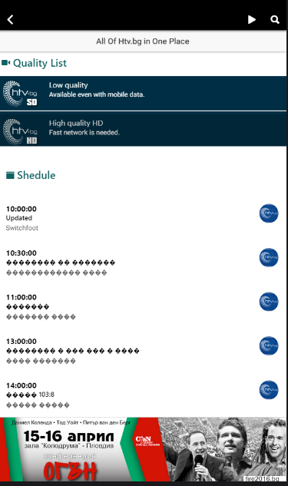

1. **Banners -**

